CONSIGNES AUX CANDIDATS

NOTA

Les DR seront regroupés et agrafés dans une « copie d’examen » servant de chemise globale

Vous rendrez obligatoirement tous les DR, même si vous n’avez pas traité toutes les questions

Les questions peuvent être traitées séparément

REMARQUES REGLEMENTAIRES

toutes les calculatrices de poche, y compris les calculatrices programmables et alphanumériques, sont autorisées à condition que leur fonctionnement soit autonome et qu’il ne soit pas fait usage d’imprimante
Surface de base maximale admise : 21 cm x 15 cm

Tous documents, autres que ceux fournis sont formellement interdits

DE | Documents d’études
PE | Pièces écrites
PG | Pièces graphiques
DR | Document réponse
DT | Documents techniques

BACCALAUREAT PROFESSIONNEL

TECHNICIEN DU BATIMENT
ORGANISATION ET REALISATION DU GROS œuvre

EPREUVE E 2 - UNITE U 21
Préparation et organisation de travaux
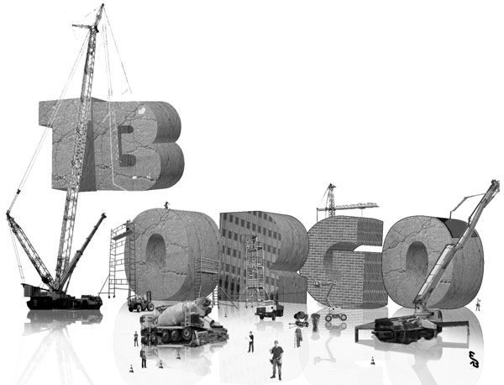

SOMMAIRE
 | Support papier | Support numérisé
DOSSIER ETUDE | DE1 à DE4
DOCUMENTS REPONSES | DR1 à DR11
DOSSIER TECHNIQUE | DT1 à DT4 | DT5

BACCALAUREAT PROFESSIONNEL

TECHNICIEN DU BATIMENT
ORGANISATION ET REALISATION DU GROS œuvre

EPREUVE E 2 - UNITE U 21
Préparation et organisation de travaux

DOSSIER ETUDES
N° ETUDES | ACTIVITES | BAREME
ETUDE 1 | Le levage des acrotères béton armé
ETUDE 2 | La réalisation des massifs de pieux
ETUDE 3 | Le levage des charges
ETUDE 4 | La préfabrication des acrotères
 | Total
 | Total

BAC PROFESSIONNEL TECHNICIEN du BATIMENT

ORGANISATION et REALISATION du GROS œuvre
ETUDE N°1
Situation : Vous êtes chargé avec votre équipe de mettre en place les acrotères préfabriqués du bâtiment.
Document | Référence |  | Papier | Numérisé
- Plan étage 8 (acrotères)  - Etude N°1  - Les acrotères béton armé  - Evaluer la charge à lever  - Abaque de dimensionnement des longueurs d’élingues  - Documents réponses | PG9  DE1  DT1  DT2  DT3  DR1, DR2, DR3 |  | X  X  X  X  X | X
On vous demande |  | Critères d’évaluation |  |  | Barème
Sur DR1  - De calculer les coordonnées du centre de gravité (CdG) d’un acrotère. Le résultat sera justifié par le calcul et arrondi à l’unité (DT1).  - De positionner ce CdG sur les vues de la pièce  Sur DR2  - De positionner et de coter les axes des points de levage de cette pièce par rapport au CdG donné.  - De justifier les emplacements de ces points de levage (DT2)  - De calculer la masse d’un acrotère en justifiant votre réponse par le calcul.  - De dimensionner les élingues nécessaires au levage de cette pièce à l’aide de l’abaque (DT3).  Sur DR3  - De calculer les efforts de traction qui s’exercent dans les brins de l’élingue en justifiant votre réponse par le calcul. Le résultat sera donné en N et arrondi au centième. |  | ±1 cm.  Positionnement exact.  Positionnement exact.  Réponses pertinentes.  Réponse exacte ± 2%.  Réponse exacte ± 5%.  Réponse exacte ±5%.

DE1
Renseignements complémentaires pour cette étude

Pour mettre en place les acrotères préfabriqués vous devez les déplacer de leurs zones de stockage jusqu’à leurs zones de mise en place sur la dalle supérieure du bâtiment.

- Coordonnées du centre de gravité.

La présentation du calcul est libre, une proposition de tableau est donnée dans le DT1 (le recopier si nécessaire).

Les coordonnées X et Y du CdG (G) sont calculées grâce aux formules :

G(X ; Y) avec

Elles seront arrondies à l’entier inférieur.

Elément Acrotère

- Position du CdG
Sens de levage

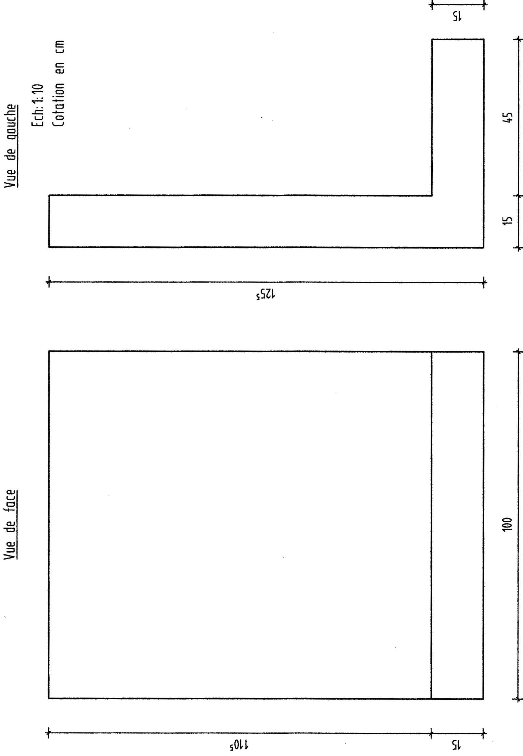

DR1
Total DR1 ______

Renseignements complémentaires pour cette étude

Pour le déplacement de ces éléments il est nécessaire de travailler avec deux points de levage.
Ils seront situés :
- Sur le plan horizontal : symétriquement par rapport au centre de gravité (CdG) de la pièce et à 40 cm du CdG
- Sur le plan vertical à une distance de 60 cm du CdG en partie supérieure de la pièce

Les acrotères ont une longueur de 1,00 m
La masse volumique du béton est de : ρ = 2500 kg/m³

- Axes des points de levage en fonction du CdG.

(traçage et cotation)

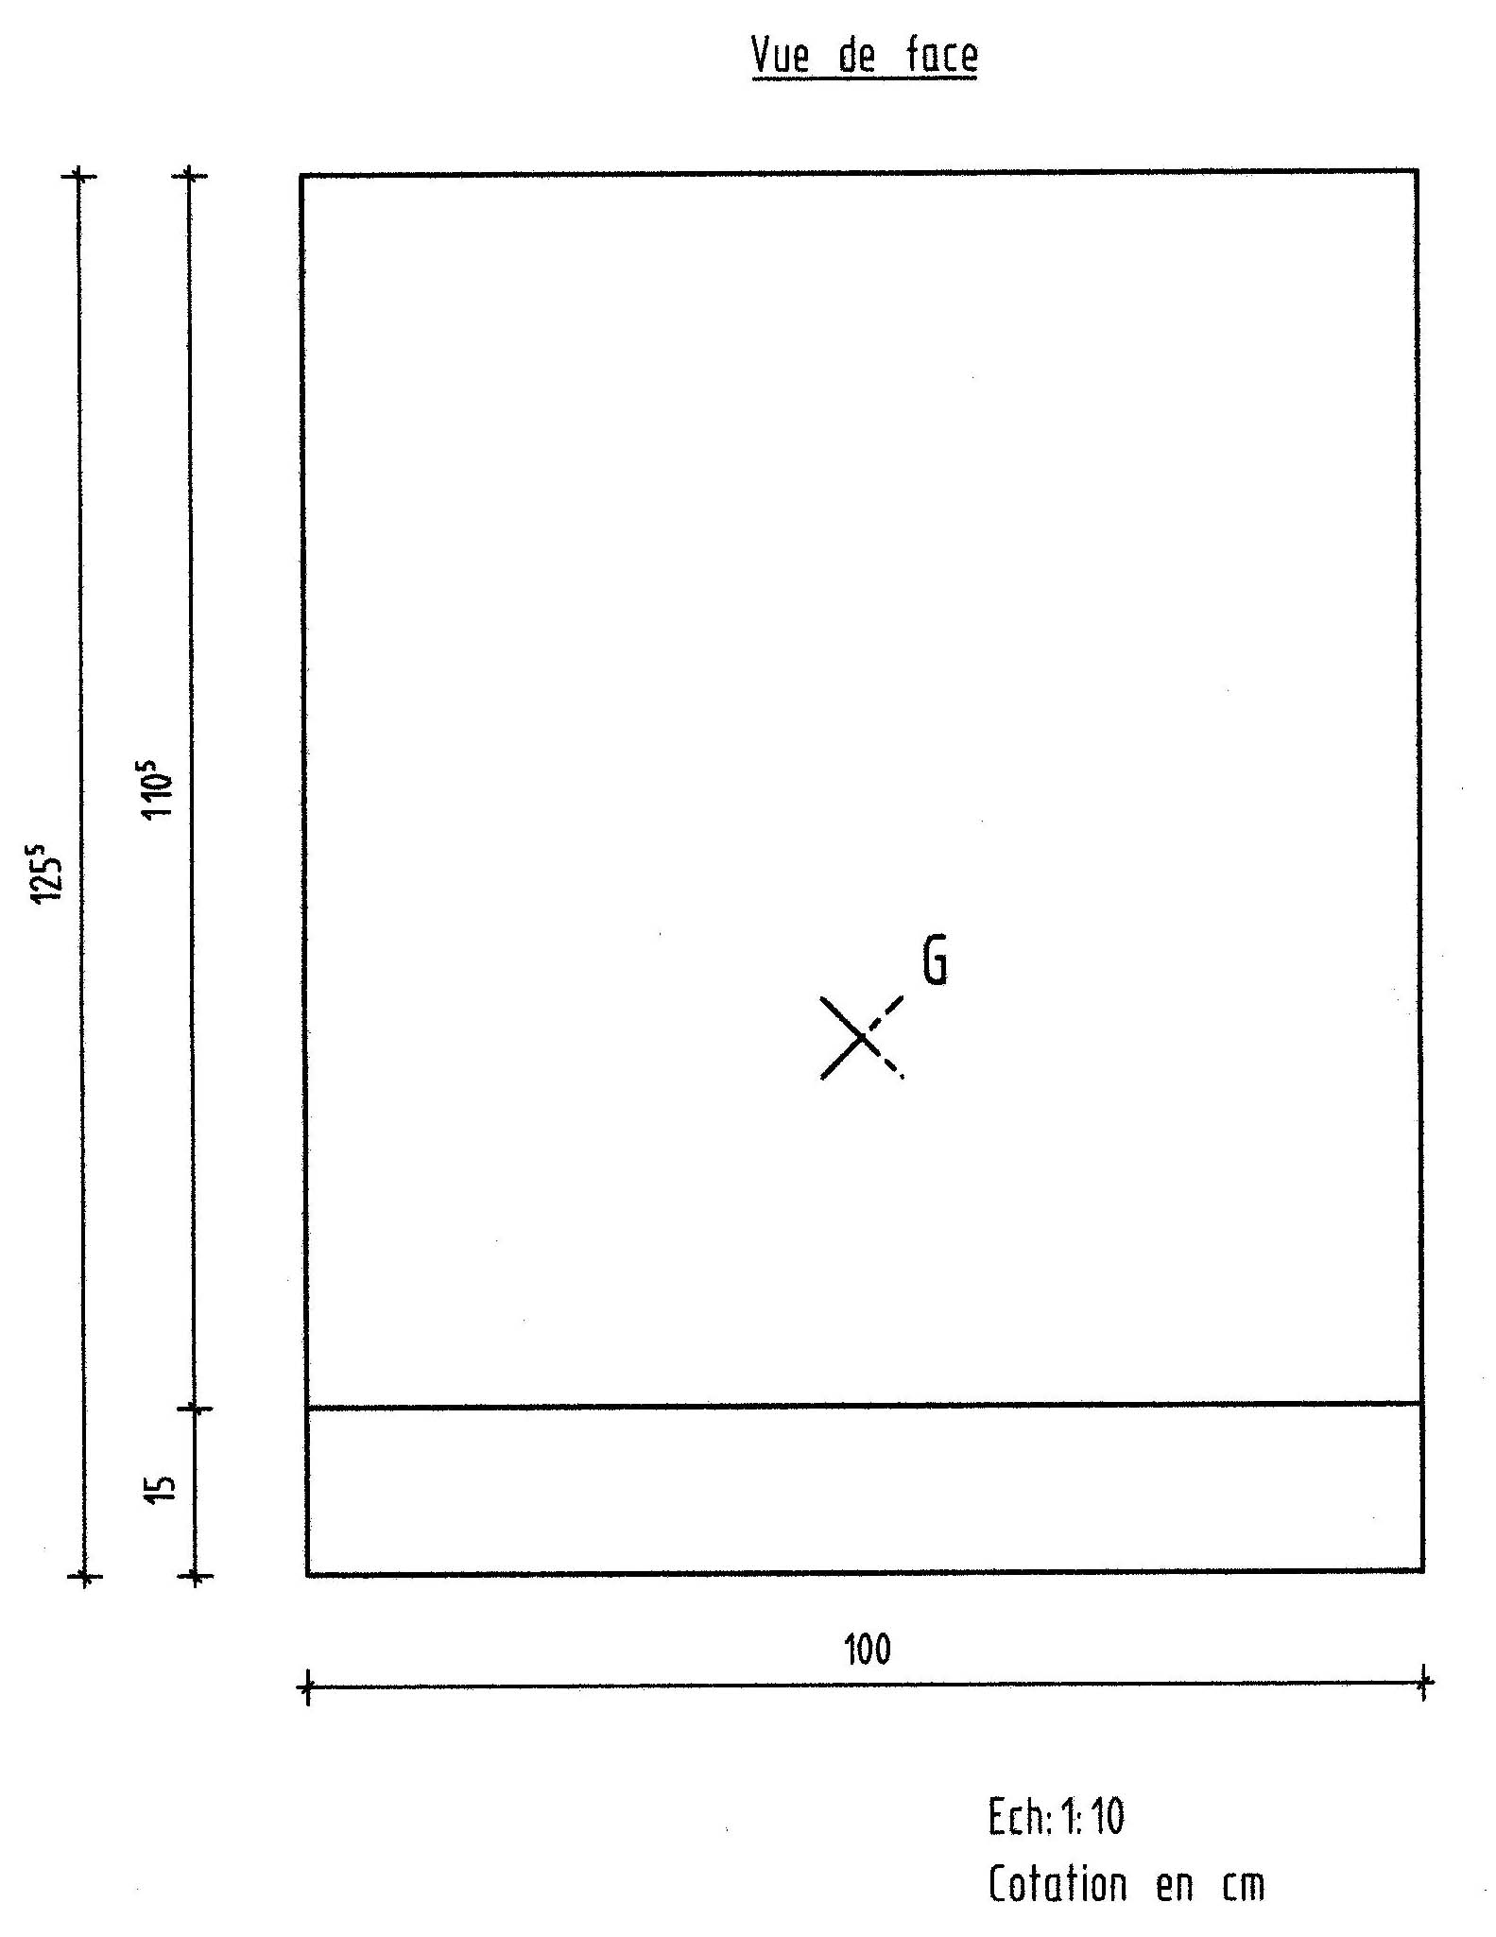

- Justification des points de levage.

Les points de levage sont situés :

- Masse d’un acrotère.

Le résultat sera donné en kg.

M = V x ρ

- Caractéristiques dimensionnelles des élingues.
(Utiliser l’abaque du DT3)

Le résultat sera donné en mm

D | α | L | H
mm | ° (degré) | mm | mm
800 | 50

Total DR2 ______

DR2

- Force de traction qui s’exerce dans les brins de l’élingue.

Le système est schématisé par le croquis ci-contre.

Données de l’étude :

H = 1000 mm
α = 50°
M = 650 kg

Rappel :

et P en N (Newton)

Détails de calcul de T

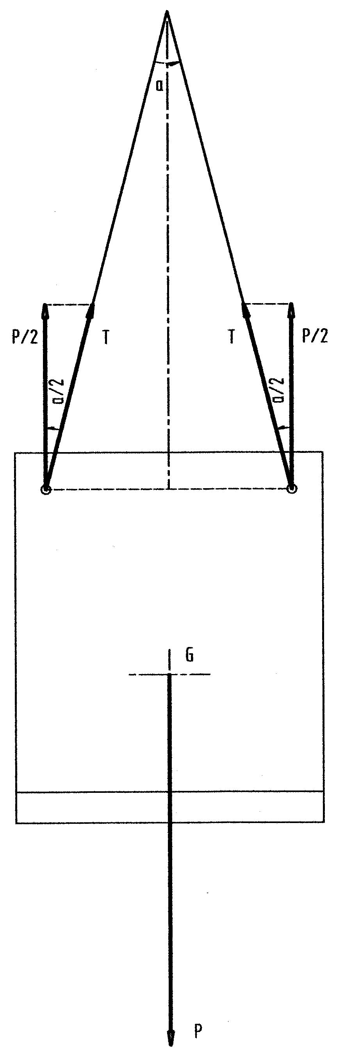

Schéma de principe du levage

Total DR3 ______

DR3

BAC PROFESSIONNEL TECHNICIEN du BATIMENT
ORGANISATION et REALISATION du GROS œuvre
ETUDE N°2
Situation : Vous êtes chargé de préparer la réalisation des massifs de pieux.
Document | Référence |  | Papier | Numérisé
- Plan des fondations  - Dossier d’étude  - Catalogue Paschal (page 4, 6, 7,18,20,24,29)  - Documents réponses | PG3  DE2  DT5  DR4, DR5, DR6 |  | X  X  X | X  X
On vous demande |  | Critères d’évaluation |  |  | Barème
Sur DR4  - De compléter les caractéristiques dimensionnelles, les niveaux inférieur et supérieur du massif de pieu N°15 sur les vues jointes. Les dimensions sont en mm, les niveaux en m.  - De calculer le volume du massif de pieu N°15. Justifier votre réponse par le calcul.  - De calculer le volume de béton à mettre en œuvre pour réaliser ce massif. Justifier votre réponse par le calcul.  Sur DR5  - De calculer le nombre de massifs pouvant être réalisé à partir d’un camion toupie de 6,000 m³.  - De réaliser l’étude comparative de la production de massifs en béton armé et d’en déduire la solution la plus avantageuse.  Sur DR6  - De réaliser un croquis du principe de coffrage du massif N°15 à l’aide de banches manuportables de marque PASCHAL (vue de dessus).  - De remplir le bon de préparation du matériel de coffrage pour la réalisation de vos massifs. |  | Les dimensions et niveaux sont exacts.  Valeur exacte exprimée en m³  Valeur ±1% exprimée en m³  Nombre exact, en valeur entière  Les tableaux sont correctement renseignés.  Les prix sont exacts ± 2%.  La solution retenue est juste.  Le croquis est conforme à la documentation du fournisseur.  Le tableau est correctement rempli.

DE2

Renseignements complémentaires pour cette étude

A l’aide des documents de chantier, des plans et des documents techniques on vous demande d’étudier le poste « massifs de pieux » en vue de sa réalisation.
Pour cela l’étude sera faite sur le massif de pieu N°15.

- Caractéristiques dimensionnelles du massif de pieu N°15.

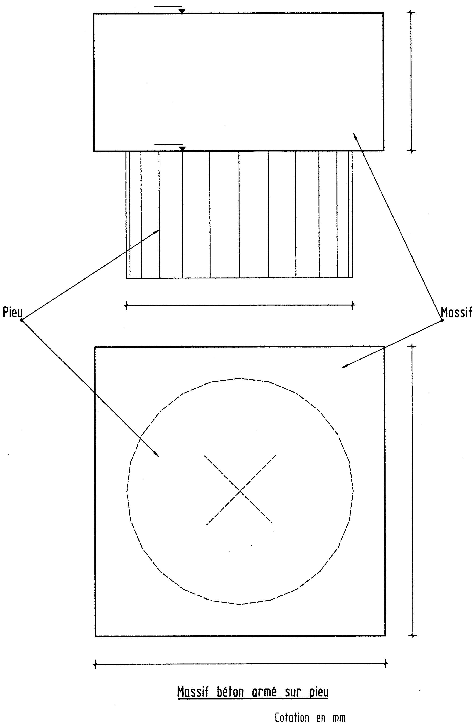

- Volume du massif de pieu N°15

- Volume de béton à mettre en œuvre

Coefficient de perte dû au foisonnement et à la mise en œuvre sur le chantier : 1 ,15

Le volume de béton à commander est de :

Total DR4 ______

DR4

Renseignements complémentaires pour cette étude

- Le volume de béton à commander pour ce massif est de : 0,650m³
- Tous les massifs sont identiques au N°15

- Nombre de massifs coulés

Volume camion  m³ | Volume d’un massif  m³ | Résultat du calcul | Nombre de massifs
6,000 | 0,650

- Etude comparative

L’entreprise chargée de réaliser les massifs est en retard par rapport au planning de réalisation du chantier. Pour rattraper ce retard elle est obligée de couler 12 massifs par jours au lieu des 9 prévus. Une demande de prix est faite à un sous traitant pour la comparer à une réalisation interne.

Renseignements complémentaires pour cette étude

Prix d’un massif réalisé par le sous traitant : 190,00 €

Pour réaliser ces massifs l’entreprise prévoit :
- 1 chef d’équipe :
  - 25€/h
  - 4h coffrage ferraillage, 4h coulage des bétons
- 2 ouvriers :
  - 20€/h par ouvrier
  - 4h coffrage ferraillage, 4h coulage des bétons
- Le coffrage se fera par banches manuportables
  - 10€/j/u (par jour et par massif)
  - 2 jours par massif (1jour coulage, 1jour séchage)
- Les cages d’armature seront préfabriquées et livrées sur chantier
- La vibration du béton sera réalisée à l’aide d’un vibreur.
  - 100€/j
  - Location par journée entière

Etude de prix d’un massif

Solution retenue

Total DR5 ______

DR5

Renseignements complémentaires pour cette étude

Le choix constructif pour réaliser ces massifs est l’emploi de banches manu portables. Vous disposez de matériel de la marque Paschal et de type coffrage universel treillis

Pour l’étude le massif aura pour dimensions : 1,05 m x 1,05 m x 0,50 m.

- Croquis du principe de coffrage retenu pour coffrer un massif.
(Vue de dessus)

- Nomenclature du matériel nécessaire pour coffrer les 12 massifs.

Mettre 2 goupilles de liaison sur la hauteur en chacun des points de liaison entre banches ou éléments de compensations.

Désignation | Référence | Pour un massif | Pour l’ensemble des 12 massifs
Elément de hauteur 100 x 62.5 | 100.001.1000 | 4
Elément de compensation 5 x 62.5
Angle extérieur 62.5
Goupille de liaison
Etaiement (fourniture chantier) |  | 1 | 12

Total DR6 ______

DR6

BAC PROFESSIONNEL TECHNICIEN du BATIMENT
ORGANISATION et REALISATION du GROS œuvre
ETUDE N°3
Situation : Vous êtes chargé de vérifier le système de levage sur le chantier
Document | Référence |  | Papier | Numérisé
- PIC (Plan d’Installation de Chantier)  - CCTP GO : Moyen de levage  - Document d’étude  - Levage  - Les élingues  - Benne à tuyau couchée  - Document réponse | PG1  PE2  DE3  DT1  DT2  DT4  DR7 |  | X  X  X  X  X  X  X | X  X
On vous demande |  | Critères d’évaluation |  |  | Barème
Sur DR7  - D’indiquer la longueur de flèche de la grue G1 et sa hauteur sous crochet (HSC) (PG1).  - D’indiquer le type de grue préconisé par le maitre d’œuvre (PE2).  - De donner la charge maximale de la grue choisie en bout de flèche (DT1).  - De choisir entre deux bennes à béton disponibles celle appropriée au travail avec la grue (DT4).  - De calculer le volume maximum de béton frais autorisé en bout de flèche dans la benne choisie par l’entreprise. Justifier votre réponse par le calcul.  - D’indiquer le facteur d’élingage de l’élingue chaînes deux brins utilisée pour déplacer la benne à béton (DT2).  - De calculer l’effort dans l’élingue  - De donner la CMU et le code de l’élingue appropriée au levage de la benne à béton (DT2). |  | Réponses exactes  Réponse exacte  Réponse exacte  Choix conforme  Valeur exacte  Valeur exacte  Valeur exacte ± 2%  Choix conforme

DE3
Renseignements complémentaires pour ces études

Vous êtes chargé de vérifier le poste levage sur le chantier. Vous vérifiez que la grue à tour initialement prévue sur le chantier est correctement dimensionnée.

La grue choisie par l’entreprise est le modèle MD 175 B de POTAIN
On doit couler des ouvrages en béton sur le chantier à 35,00 m de l’axe de la grue.

- Flèche de la grue G1 et de sa hauteur sous crochet (HSC).

Flèche de la grue : ________________

Hauteur sous crochet (HSC) : ________________

- Type de grue préconisée par le maitre d’œuvre

Grue à tour de type : ________________________

Flèche de : ________________________

HSC : ________________________

- Charge maximale en bout de flèche (35.00 m)

La charge maximale en bout de flèche pour une flèche de 35.00 m est de : __________________.

Renseignements complémentaires pour cette étude

Supposons que la grue peut lever une masse maximum de 4300 kg.
Sachant que la masse de la benne en charge est composée de la masse de la benne plus la masse de béton frais contenu dans cette benne.
- La masse volumique du béton frais : prendre ρ = 2200 kg/m³
- On dispose sur le chantier de 2 bennes à béton de type TIC PF, une de 2000 l et l’autre de 1500 l de capacité.

- Choix de la benne.

Masse du volume de béton : M = V x ρ

Donc la benne choisie sera : _____________________________

L’entreprise choisit de travailler avec la benne à béton de 2000 l.

- Volume maximum de remplissage.

Masse totale autorisée en bout de flèche : 4300 kg
Masse de la benne : 520 kg
Masse volumique du béton frais : ρ = 2200 kg/m³

Renseignements complémentaires pour cette étude

Lorsque la benne à béton est pleine de béton frais la charge à lever est de 4920 kg.
Pour effectuer son déplacement on utilise une élingue chaînes 2 brins. L’angle formé par les deux brins est de 50°.

- Facteur d’élingage

Le facteur d’élingage sera de : __________________________

- Effort dans l’élingue

L’effort dans l’élingue est de : ________________________________

- Code de l’élingue.

CMU (avec Facteur d’élingage) : _____________________________

Code de l’élingue : ____________

Total DR7 ______

DR7

BAC PROFESSIONNEL TECHNICIEN du BATIMENT
ORGANISATION et REALISATION du GROS œuvre
ETUDE N°4
Situation : Vous êtes chargé de l’organisation de la préfabrication et de la pose des acrotères
Document | Référence |  | Papier | Numérisé
- Document d’étude  - Acrotère béton armé  - Les élingues  - Documents réponses | DE4  DT1  DT2, DT3  DR8,DR9,DR10,DR11 |  | X  X  X  X
On vous demande |  | Critères d’évaluation |  |  | Barème
Sur DR8  - De déterminer les débuts et fins des phases de préfabrication et de pose des acrotères. Temps exprimé en jours ouvrés.  - De tracer le planning de production des acrotères.  Sur DR9  - De vérifier le planning de production.  - De déterminer le nombre maximum d’acrotères en stock.  - De déterminer l’aire à réserver sur le PIC pour le stockage des acrotères préfabriqués. Justifier votre réponse par le calcul. Réponse en m² (DT1).  Sur DR10  - De compléter le PPSPS de l’opération de levage des acrotères (DT2, DT3).  Sur DR11  - De tracer sur le planning Gantt la décomposition des tâches de l’opération acrotère en jours calendaires. |  | Résultats exacts.  Tracé exact.  Résultat exact.  Résultat exact.  Résultat ±5%.  Deux mesures de préventions minimum par risque.  Décomposition conforme.

DE4

Renseignements complémentaires pour cette étude

Sur le chantier vous êtes chargé de la réalisation, du stockage, du transport et de la pose des acrotères préfabriqués (DT1).
Dans un premier temps vous devez étudier la planification de cette opération.

Données de l’étude :

Nombre d’acrotères : 36 u
Cadence de préfabrication des acrotères : 4 u/j
Cadence de pose des acrotères : 2 u/j
Délais avant stockage : 1 j
Délais de stockage avant pose : 9 j
Début de la pose J18

- Jours de début et de fin des opérations de préfabrication et de pose.

Préciser matin ou soir
Exemples : J18m : jour 18 matin
J17s : jour 17 soir

Temps en jours ouvrés

 | Préfabrication | Pose
Début |  | J18 m
Fin
Cadence |  | 2 u / j
Nombre d’unité

- Planning de production des acrotères

U
35
30
25
20
15
10
5
0
 |  | 1 | 2 | 3 | 4 | 5 | 6 | 7 | 8 | 9 | 10 | 11 | 12 | 13 | 14 | 15 | 16 | 17 | 18 | 19 | 20 | 21 | 22 | 23 | 24 | 25 | 26 | 27 | 28 | 29 | 30 | 31 | 32 | 33 | 34 | 35
j
Légende
Trait | Désignation
Droite de préfabrication
Total DR8 ______
 | Droite de pose
 | Courbe des stocks
DR8

- Vérification du planning de production :

Au jour 15 soir on estime à 32 u le nombre d’acrotères préfabriqués.
Vérification de cette donnée sur votre graphique de production.

Jour | Nb préfa. | Lecture sur graphique de production | Conforme | Non conforme
j ouvré | U | U
15 soir | 32

Nombre d’éléments préfabriqués en stock et nombre de ceux posés au jour 25 soir.

 | Jour | Stock | Posé
 | j ouvré | U | U
Valeur estimée | 25 soir | 20 | 16
Valeur lue | 25 soir

- Stock maximum d’éléments d’acrotère

Le stock maximum sera de : ___________________

- Surface de stockage

Renseignements complémentaires pour cette étude

Les éléments d’acrotère préfabriqués seront mis en stock en position « prêt à poser » (verticale).
La surface de stockage calculée sera augmentée de 10% pour permettre un espace entre les éléments.
Chaque élément d’acrotère a une longueur de 1,00m.

La surface de stockage sera de :

Total DR9 ______

DR9

- Fiche PPSPS de l’opération de levage des acrotères

Tâches, phases | Risques prévisibles | Mesures de prévention
Levage de charges  Levage de charges  (suite) | Chute de plain pied | - Nettoyage des zones de travail  - L’opérateur ne se déplace pas à reculons.  - Port des EPI  - Formation des personnels
Levage de charges  Levage de charges  (suite) | Chute de la charge
Levage de charges  Levage de charges  (suite) | Rupture des élingues
Levage de charges  Levage de charges  (suite) | Chute des charges par décrochement
Levage de charges  Levage de charges  (suite) | Pincement des membres supérieurs lors de l’accrochage de la charge

Total DR10 ______

DR10

- Planning Gantt de l’opération acrotère en jours calendaires.

On considère que le jour 1 (J1) est le 25/01/2011

Total DR10 ______

DR11

BACCALAUREAT PROFESSIONNEL

TECHNICIEN DU BATIMENT
ORGANISATION ET REALISATION DU GROS œuvre

EPREUVE E 2 - UNITE U 21
Préparation et organisation de travaux

DOSSIER TECHNIQUE
N° DT | Documents
 |  | Papier | Numérisé
DT1 | Acrotère béton armé, Levage | X
DT2 | Les élingues | X
DT3 | Les élingues (suite) ; Abaque de dimensionnement des élingues | X
DT4 | Benne à béton TIC PF | X
DT5 | Catalogue Paschal |  | X

Acrotère béton armé

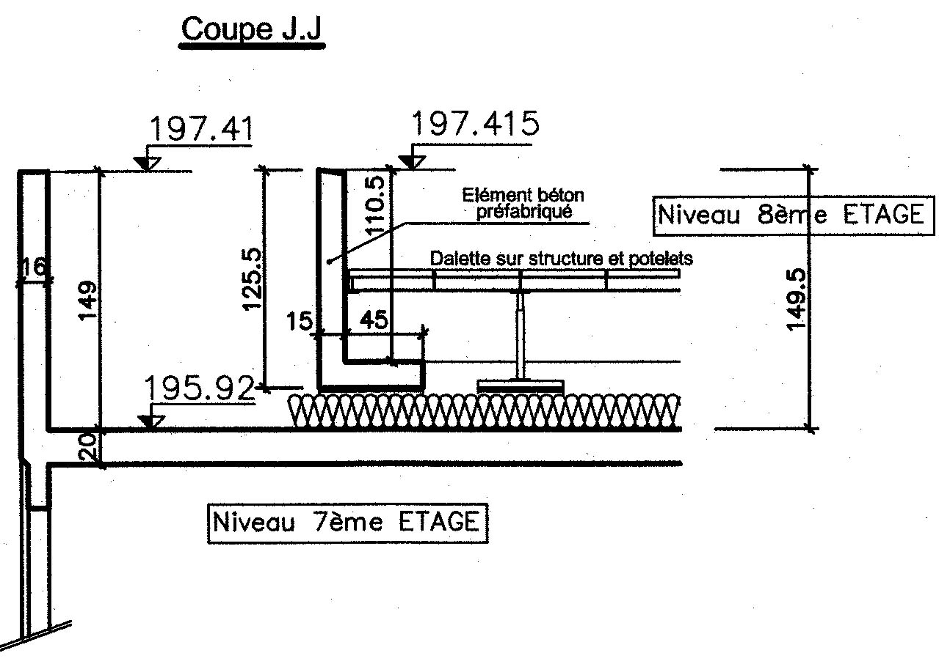

Les acrotères ont une longueur de 1.00 m

Proposition de présentation pour le calcul du CdG

Levage

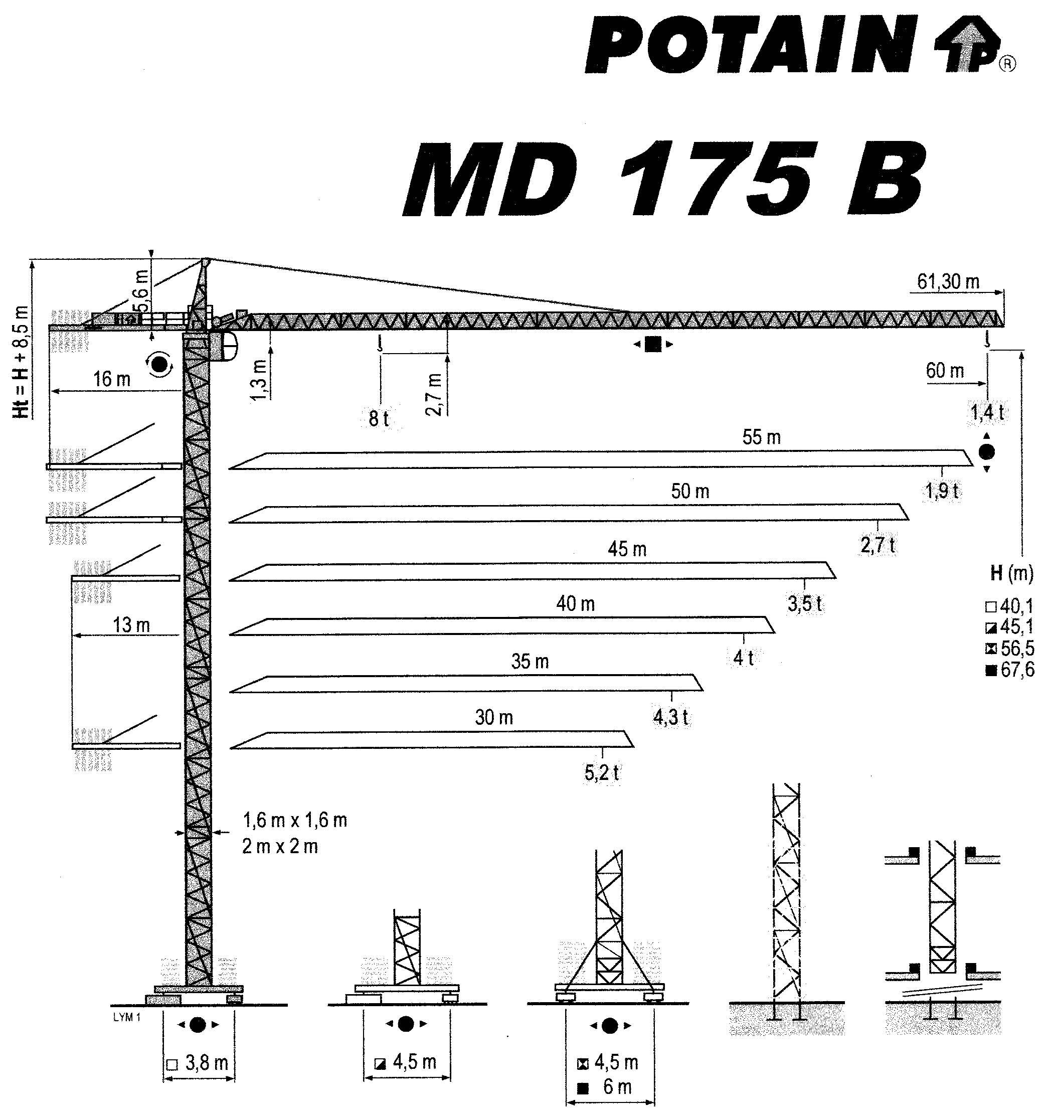

DT1

Les élingues

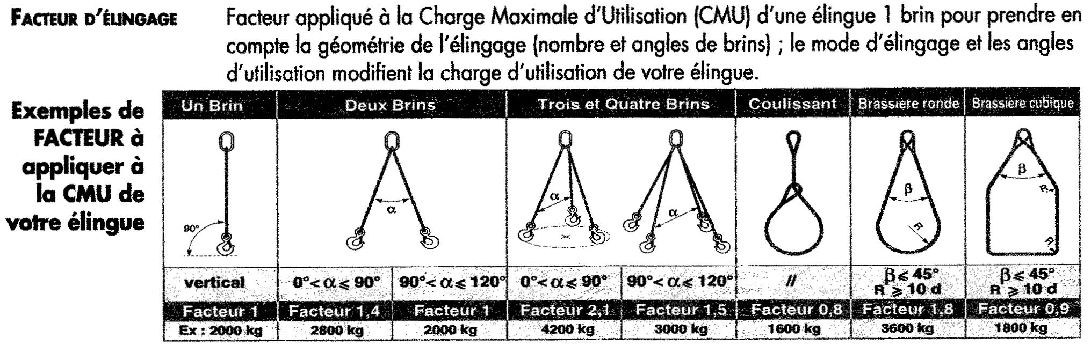

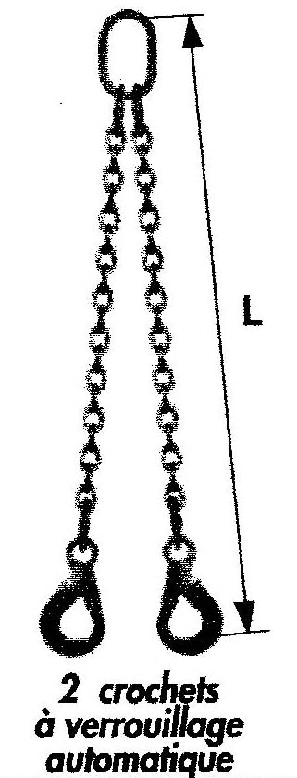

Codification des élingues en fonction de la CMU

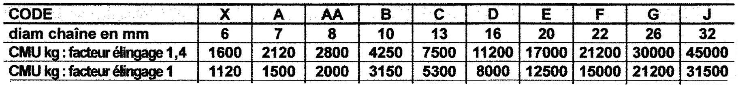

Notice d’utilisation des élingues

AVANT LA MISE EN SERVICE
> Dégager le parcours qui sera effectué avec la charge, ainsi que le lieu de dépose de la charge
> Ne jamais se trouver sous la charge, ni entre la charge et un obstacle fixe (mur,etc.) en cas de balancement ou de mauvaise manœuvre ; Ne jamais déplacer la charge au dessus des personnes
> Respecter le port de vêtement de protection (chaussures, gants, casque)
> Vérifier l’état du câble, de la chaîne, du cordage, de la sangle
> Vérifier le bon état des accessoires supérieurs et inférieurs ainsi que les linguets de sécurité des crochets

ÉVALUER LA CHARGE À LEVER
> Évaluer le poids de la charge, le plus exactement possible
> Évaluer le centre de gravité (CDG), vérifier que la charge soit équilibrée
> Pour que la charge levée reste stable et ne bascule pas lors du levage :
- Le(s) point(s) d’accrochage de l’élingue sur la charge doit se situer au dessus du Centre de Gravité
- Le Centre de Gravité de la charge doit se situer à la verticale du crochet de l’appareil de levage

CHOISIR L’ÉLINGUE
> La matière (métal, textile) a une incidence sur le poids de l’élingue et la flexibilité de celle-ci
> Tenir compte de l’atmosphère ambiante, de la température, modifiant la charge et la résistance des matériaux.

La C.M.U. de l’élingue doit être supérieure à la masse de la charge à lever
> La longueur de l’élingue est importante pour les élingues multibrins ; plus l’élingue est longue, plus l’angle α entre 1 brin et la verticale est fermé :
- d’où une augmentation de la CMU de l’élingue ; il est préférable de rechercher un angle < 30°

- en contrepartie, une élingue de grande dimension nécessite une importante hauteur de levage de l’appareil ; dans le cas où cette dernière n’est pas compatible avec la hauteur de l’élingue, il faut utiliser un palonnier.

PROCÉDER À UN EXAMEN VISUEL
> Procéder à un examen visuel visant à s’assurer que les élingues ne portent pas des signes d’usure ou de fatigue et qu’elles peuvent donc être utilisées en toute sécurité
- si l’examen visuel conduit à identifier un défaut sur un accessoire, celui doit être retiré du service
- si le marquage de la CMU ou leur identification a disparu, les accessoires de levage doivent être retirés du service

POUR LES ÉLINGUES CHAINES

RETIRER L’ÉLINGUE DU SERVICE EN CAS DE :
- déformation des accessoires d’extrémité supérieure ou inférieure
- allongement de la chaîne > 5% mesuré sur 10 à 20 maillons
- usure de 10% du diamètre du fil
- entaille, strie, rainure, fissure, corrosion, décoloration, gauchissement ou déformation des maillons
- DANGERS (maillons de chaîne aplatis, allongés, tordus, usés, etc.)

ACCROCHER LA CHARGE (équipée de points d’accrochage)
> Mise en place des crochets et de l’élingue :
Si la charge possède des points d’accrochage du type anneau de levage, il est préférable d’utiliser des élingues dont l’extrémité inférieure se termine par un crochet, sinon utiliser une manille.
Le crochet doit être équipé d’un linguet de sécurité et sa dimension doit permettre un passage aisé dans l’anneau, pour se positionner sur le fond du crochet ; Pour les élingues multibrins, le passage du crochet dans l’anneau doit être réalisé avec le bec orienté vers l’extérieur :

> Dans le cas d’un élingage sur plusieurs anneaux :
- utiliser des anneaux à embase, vissés à fond : contact de la pièce à lever sur toute la surface de l’embase
- l’anneau ne doit jamais être sollicité en flexion : la force doit être dans le plan de l’anneau (difficulté résolue par l’utilisation d’un anneau orientable)
- chaque brin de l’élingue ne doit pas s’écarter > 45° par rapport à la verticale

DT2

MANOEUVRER / LEVER LA CHARGE
- Avant la manœuvre, procéder à nouveau au repérage du trajet et du lieu de dépose ; dégager les allées ;
- S’assurer qu’il ne reste aucun outil ou objet sur la charge et qu’elle ne « survolera » personne lors de son déplacement !
- Vérifier que la montée, la descente et la translation de la charge s’effectue librement et sans danger ;
- Effectuer le levage sans à-coups ;
- Pendant la manœuvre, l’élingueur-conducteur doit se positionner de façon à accompagner la charge; il ne doit pas se déplacer à reculons !
- La charge doit être levée verticalement (la tirer en oblique est dangereux !), elle doit être déplacée à allure modérée et en évitant le balancement de la charge !
- Si un arrêt devait se produire, ne pas laisser la charge suspendue : toujours la reposer ;
- La dépose de la charge doit se faire après arrêt du déplacement horizontal et en absence de balancement ; sur un sol suffisamment solide (éviter couvercle, trappe, caniveau, structure fragile) ;
- Avant de libérer les élingues, s’assurer du bon équilibre de la charge : la charge doit être complètement libre et stable ;
- Pour les dégager, ne pas tirer sur les élingues avec l’appareil de levage, mais les dégager à la main.

VÉRIFICATIONS
Les accessoires de levage (dont élingues) sont soumis aux prescriptions de l’art. R.233-11 du Code du travail relative aux vérifications périodiques (à compter de la mise en service) ; leur contenu est précisé dans l’arrêté du 1er-mars 2004 (remplaçant l’arrêté du 9-juin 1993) ;
La réalisation de ces vérifications doit être confiée, sous la responsabilité du chef d’établissement dans lequel les accessoires sont utilisés, à du personnel qualifié, exerçant régulièrement cette activité, appartenant :
- soit à l’établissement (utilisateur),
- soit à un organisme d’inspection (organisme de vérification ou de contrôle).

> VÉRIFICATION GÉNÉRALE « PÉRIODIQUE » (art. R.233-11) :
- afin que soit décelée en temps utile toute détérioration susceptible de créer des dangers: à effectuer tous les ans (limite supérieure à ne pas dépasser), ou examens plus fréquents s’avérant nécessaires selon utilisation des accessoires et agressivité de l’environnement.

UTILISATION DES ACCESSOIRES DE LEVAGE
Réglementation contenue dans les art. R.233-1 à R.233-13-19 du Code du Travail :
- Choix des équipements de travail et donc des accessoires de levage ;
- Formation du personnel mettant en œuvre les accessoires et affecté à leur maintenance ;
- Mesures d’organisation, d’installation et de mise en œuvre :

> Extraits de l’art. R.233-13 :
Lorsque le travailleur accroche ou décroche une charge à la main, les travaux doivent être organisés de manière telle que ces opérations puissent être effectuées en toute sécurité ; pendant ces opérations, aucune manœuvre de l’accessoire de levage ne doit être réalisée tant que ce travailleur n’a pas donné son accord.

Abaque de dimensionnement des longueurs d’élingues
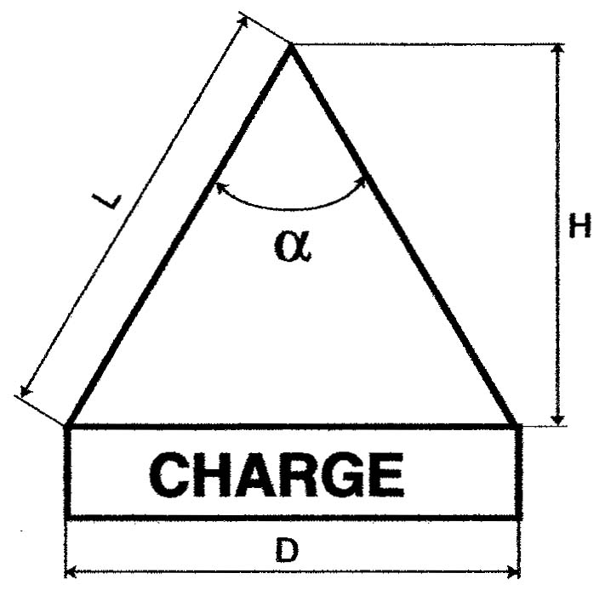

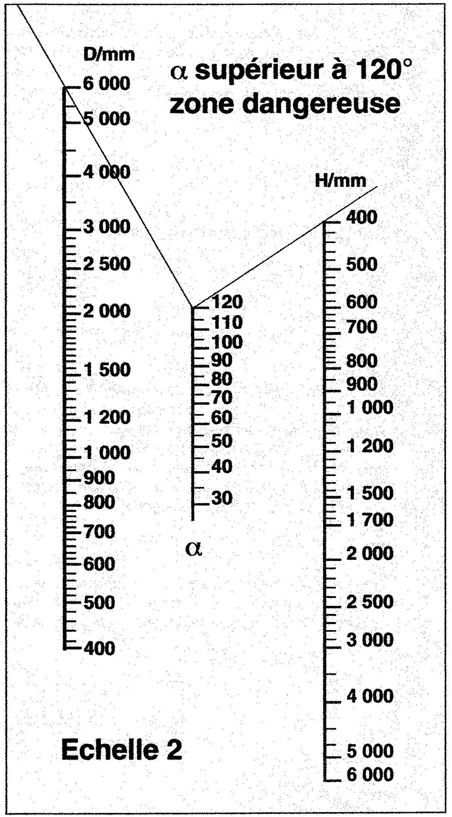
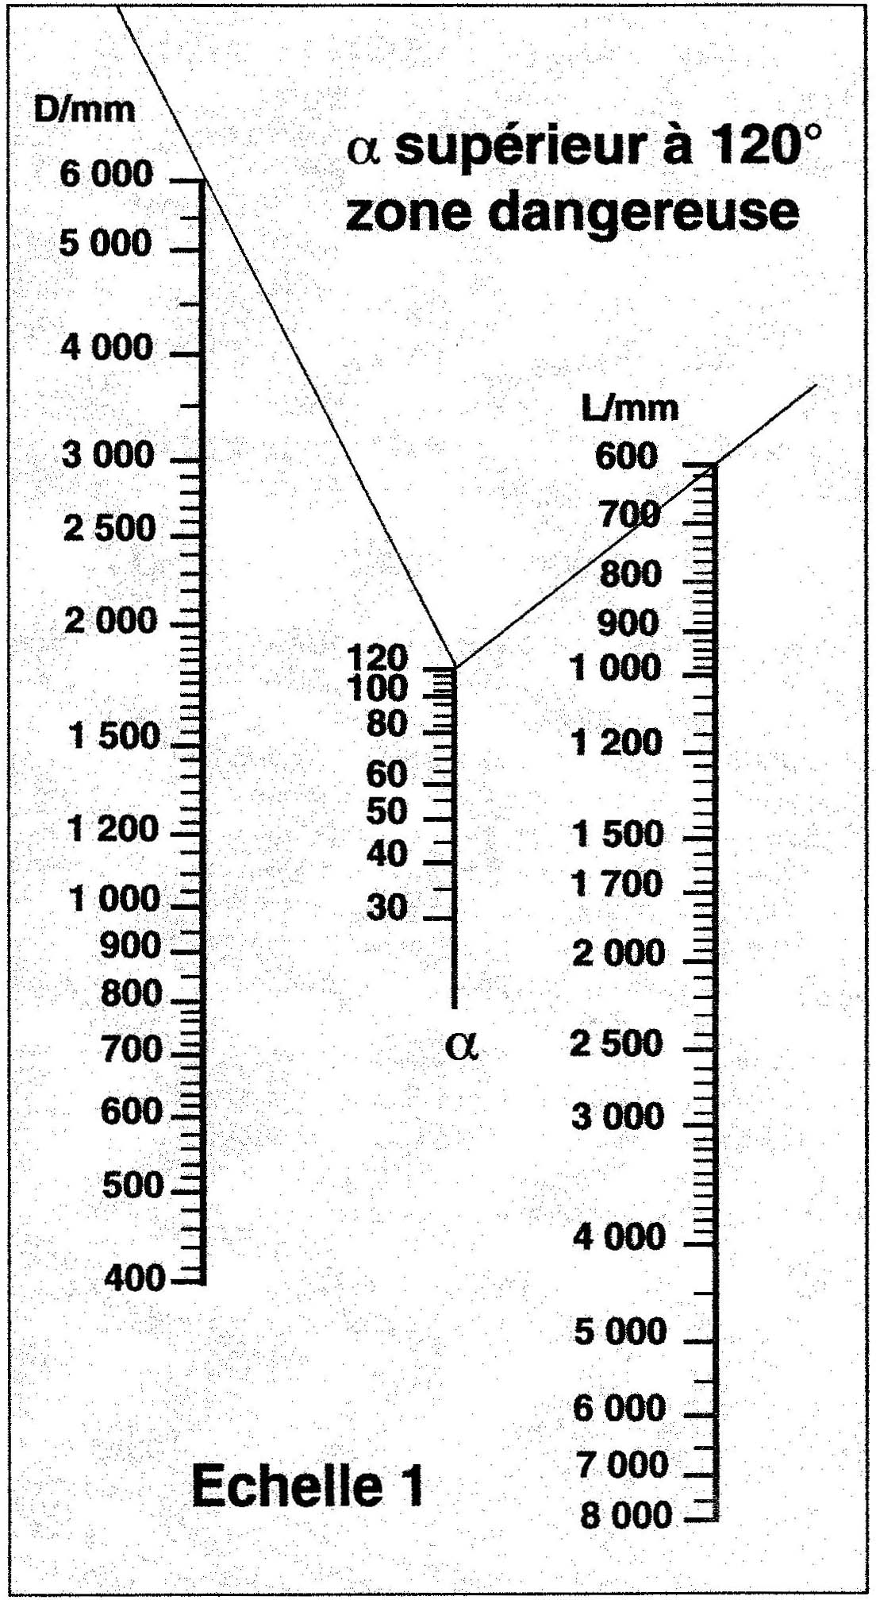

Echelle 1 : Choix de la longueur L

Echelle 2 : Choix de la hauteur H

Exemple :

D en mm | α en ° (degré) | L en mm | H en mm
1000 | 60 | 975 | 900

DT3

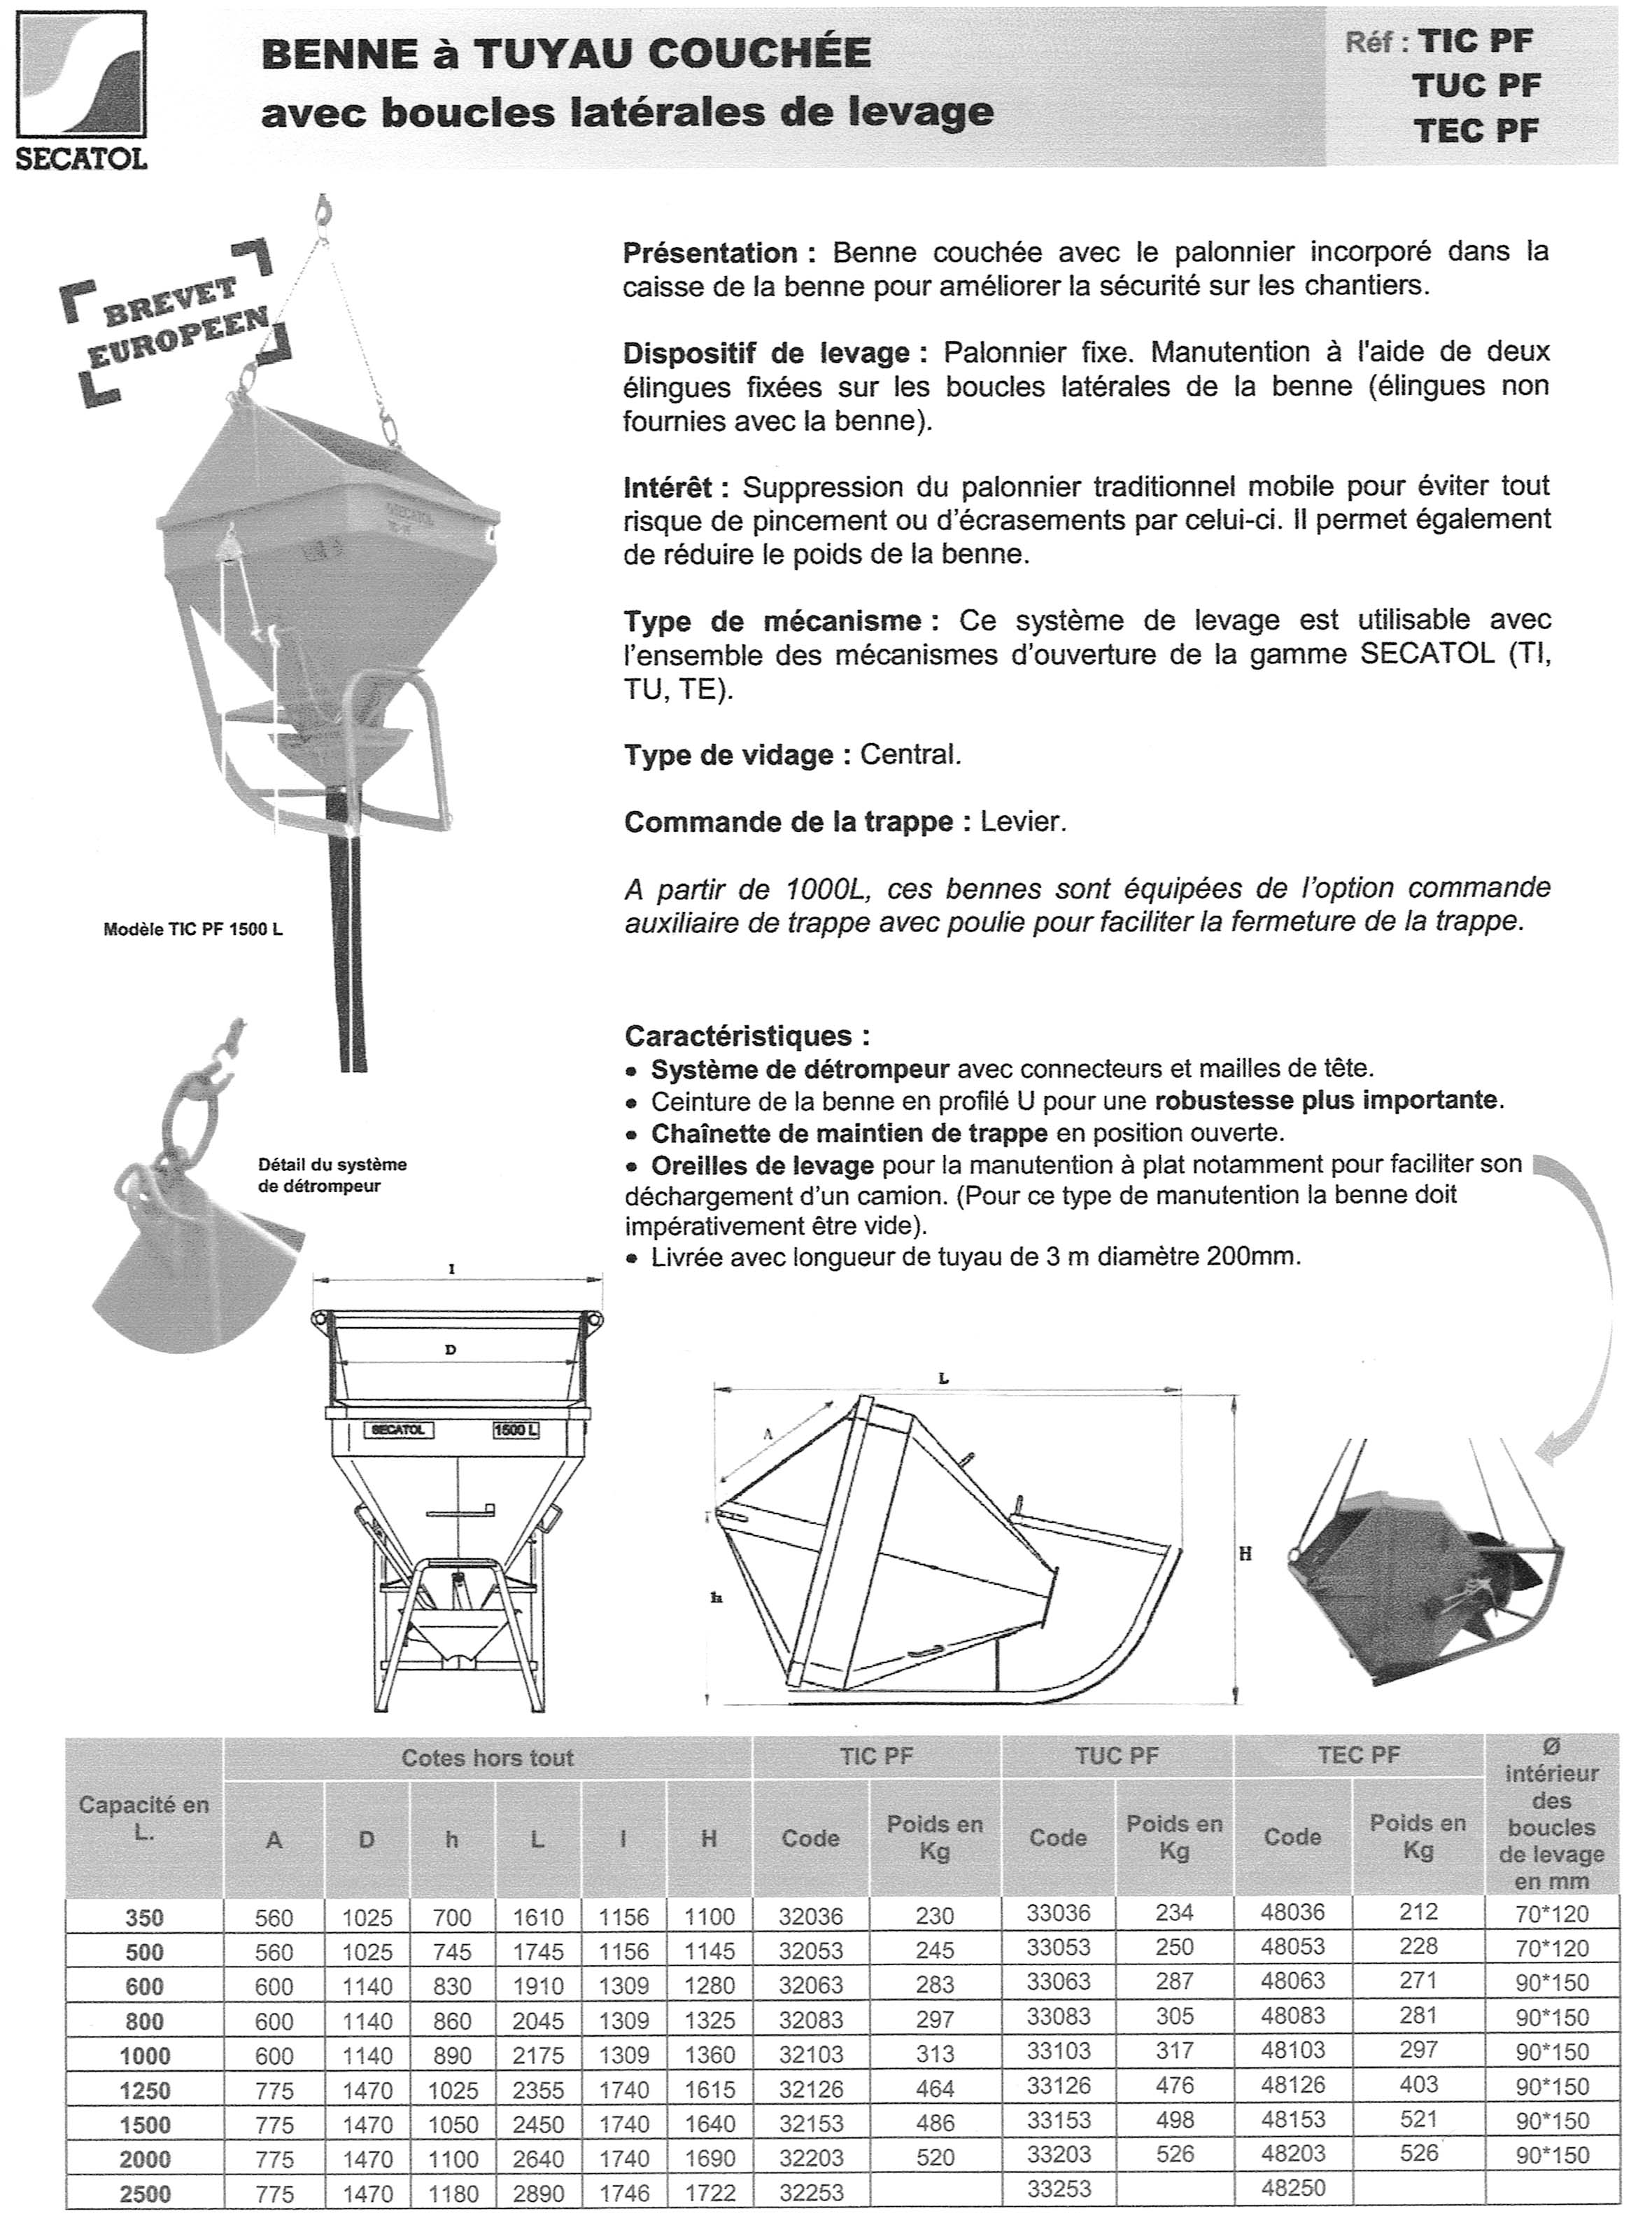

DT4

